|  |  |
| --- | --- |
| **Gerb-BMSTU_01** | **Министерство науки и высшего образования Российской Федерации**  Калужский филиал  федерального государственного бюджетного  образовательного учреждения высшего образования  ***«Московский государственный технический университет имени Н.Э. Баумана (национальный исследовательский университет)»***  ***(КФ МГТУ им. Н.Э. Баумана)*** |

**ФАКУЛЬТЕТ** ***ИУК «Информатика и управление*\_\_**\_\_\_\_\_\_\_\_\_\_\_\_\_\_\_\_\_

**КАФЕДРА** \_\_***ИУК4 «Программное обеспечение ЭВМ, информационные технологии»***\_\_\_\_\_\_\_\_\_\_

**ЛАБОРАТОРНАЯ РАБОТА №5**

**«**СТЕГАНОГРАФИЯ**»**

**ДИСЦИПЛИНА: «Защита информации»**

|  |  |  |
| --- | --- | --- |
| Выполнил: студент гр. ИУК4 -72Б | | \_\_\_\_\_\_\_\_\_\_\_\_\_\_\_\_\_ (\_\_\_\_\_Калашников А.С.\_\_)  (Подпись) (Ф.И.О.) |
| Проверил: | | \_\_\_\_\_\_\_\_\_\_\_\_\_\_\_\_\_ (\_\_\_\_Ерохин И.И.\_\_\_)  (Подпись) (Ф.И.О.) |
| Дата сдачи (защиты):  Результаты сдачи (защиты): | | |
|  | - Балльная оценка:  - Оценка: | |

Калуга, 2023

**Целью выполнения** лабораторной работы изучить основные принципы скрытой передачи информации, получить навыки работы с программой стенографического сокрытия информации S-Tools.

**Основными задачами** выполнения лабораторной работы являются:

1. Изучить предложенный теоретический материал для получения информации о базовых понятиях стеганографии, примерах еѐ применения, принципов и способах реализации.

2. Рассмотреть работу стенографического сокрытия информации на основе программы S-Tools.

3. Выполнить внедрение информации в один из поддерживаемых контейнеров, сравнить результат. Извлечь информацию из контейнера, сделать выводы.

4. Подготовить ответы на контрольные вопросы.

**Результатами работы являются:**

Разработанная программа согласно варианту задания

Подготовленный отчет

**Задание:**

Рассмотреть работу стенографического сокрытия информации на основе программы S-Tools:

1. Выполнить внедрение некоторой информации в один из поддерживаемых контейнеров.

2. Сравнить полученный результат с исходным файлом.

3. Извлечь информацию из контейнера.

**Ход работы**

Ниже представлен текст и изображение для шифрования (Рисунок 1, 2).

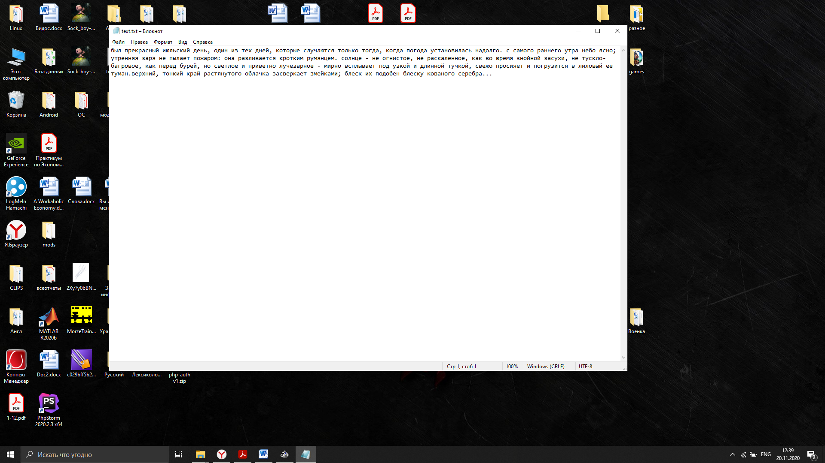

Рис.1. Исходный текст

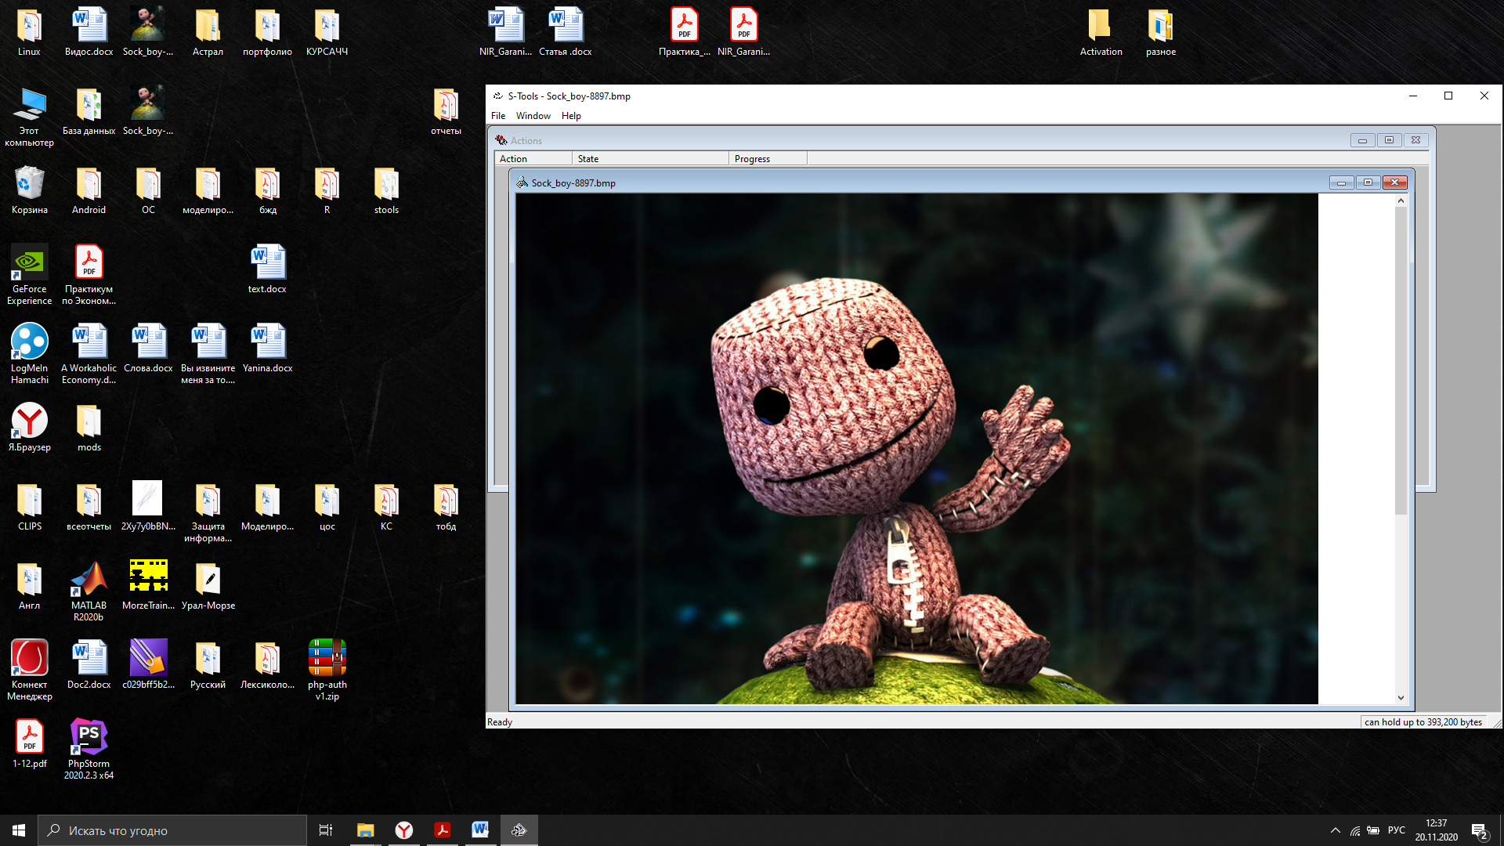

Рис.2. Исходное изображение

Чтобы зашифровать сообщение, необходимо сначала перенести в окно приложения файл, который будет являться контейнером, а затем файл, который должен быть сокрыт. Далее необходимо ввести пароль и выбрать тип шифрования. (Рисунок 3)

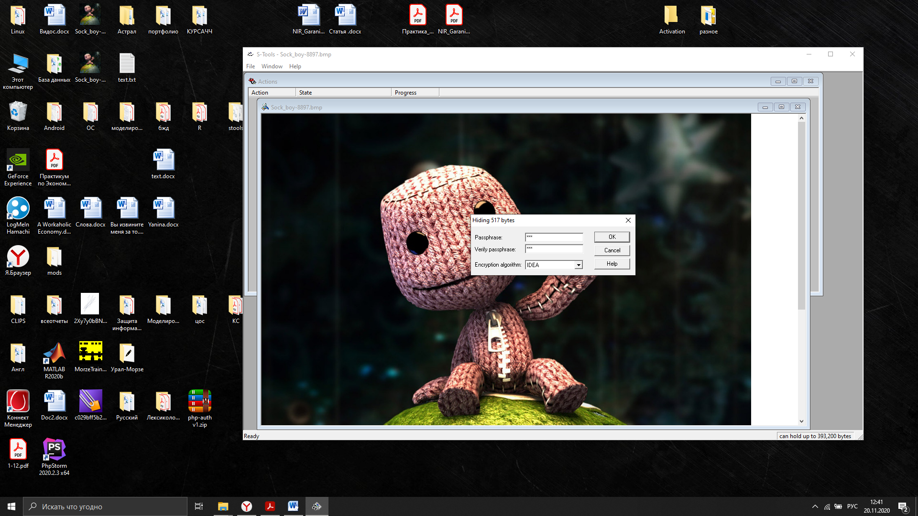

Рис.3. Процесс шифрования

Сравнение оригинального изображения и изображения с зашифрованным текстом (Рисунок 4)

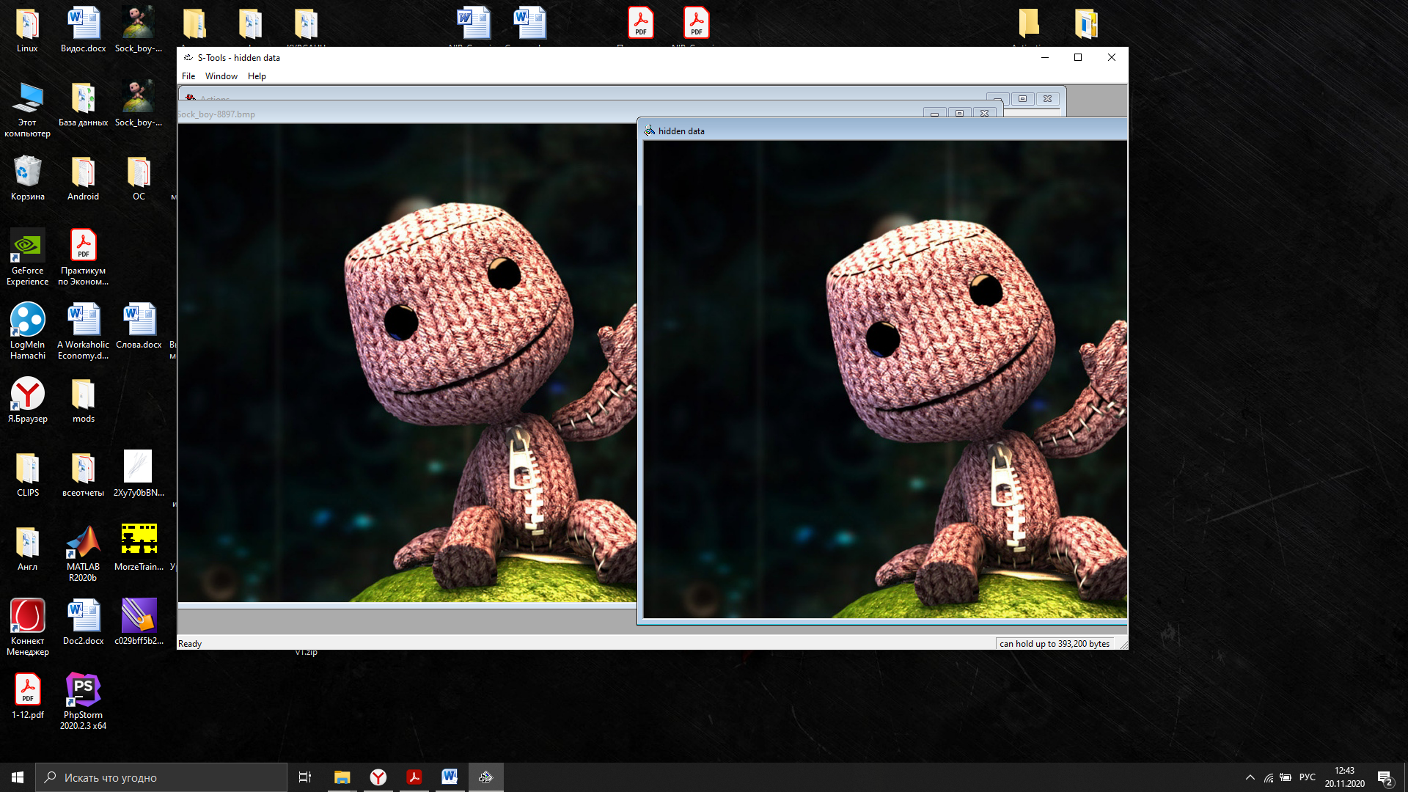

Рис.4. Сравнение исходного и полученного изображения

Чтобы из полученного изображения извлечь текст необходимо нажать кнопку reveal и ввести пароль (Рисунок 5)

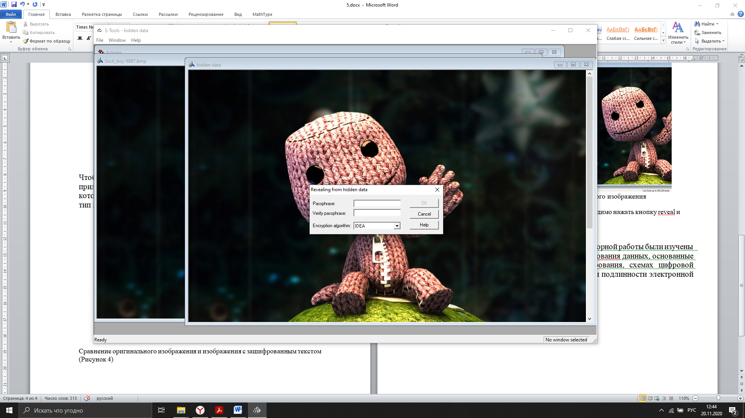

Рис.5. Извлечение из изображения зашифрованного текста

После этого появится окно с файлом (Рисунок 6)

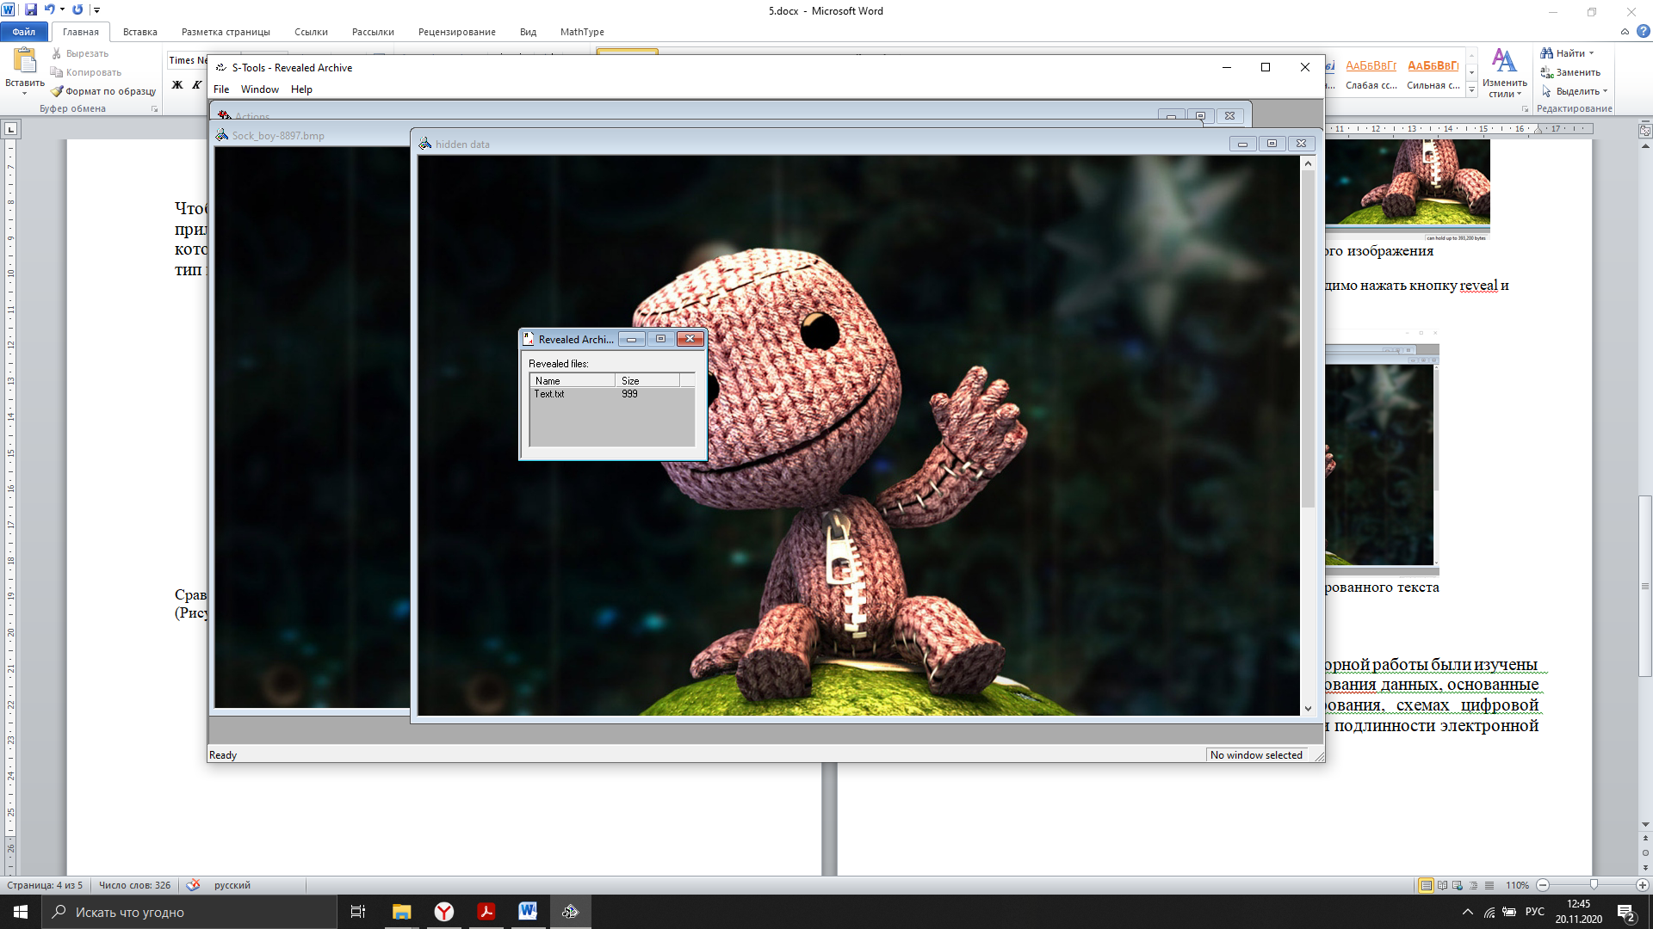

Рис.6. Извлеченный файл

**Вывод:** в процессе выполнения лабораторной работы были изучены основные принципы скрытой передачи информации, получены навыки работы с программой стенографического сокрытия информации S-Tools.